ПРИНЯТО Общим собранием работников ГБОУ Лицей № 623 Выборгского района Санкт-Петербурга Протокол №1 от «27»августа 2019г.

СОГЛАСОВАНО Советом родителей ГБОУ Лицей № 623 Выборгского района Санкт-Петербурга Протокол № 1 от «27» августа 2019г.

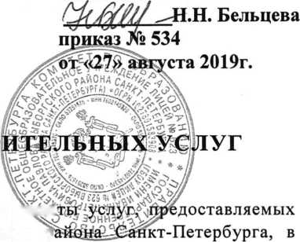

УТВЕРЖДАЮ

Директор

ГБОУ Лицей № 623 Выборгского района Санкт-Петербурга

ПОЛОЖЕНИЕ ОБ ОПЛАТЕ ДОПОЛН

1. Настоящее Положение определяет порядок и условия опла ГБОУ лицей № 623 им. И. П. Павлова Выборгского р

дальнейшем ГБОУ лицей №. 623.

1. Стоимость предоставления основного объема услуг на текущий учебный год/месяц соответствует предварительной смете доходов и расходов.
2. Стоимость услуг, предоставляемых ребенку ПРЕДСТАВИТЕЛЯ, фиксируется в Договоре об оплате услуг установленной формы, заключенного между ПРЕДСТАВИТЕЛЕМ и ГБОУ лицеем № 623 на текущий учебный год/месяц.
3. Каждому Договору присваивается номер, который используется для учета в бухгалтерии лицея.
4. Организатором платных услуг не позднее последнего дня месяца на основании заключенного Договора с ПРЕДСТАВИТЕЛЕМ издается приказ о зачислении ребенка в
5. По условиям Договора производится предоплата услуг не менее чем за месяц. Срок оплаты услуг устанавливается в Договоре.
6. Оплата по Договорам производится на основании приказа об оплате услуг в текущем месяце, по установленной форме.
7. Сумма оплаты за месяц, исходя из фактического объема реализованных услуг по каждому плательщику, определяется с учетом следующих документов текущего месяца:

Договор о предоставлении платных услуг (приложение № 1);

Заявление об отказе от услуг (приложение № 2);

Заявление о расторжении Договора (приложение № 3);

Заявление о перерасчете оплаты за текущий месяц (приложение № 4).

1. Оплата за услуги принимается по безналичному расчету на расчетный счет ГБОУ лицей

№ 623 на основании счета, выписанного бухгалтером.

1. Приказ об отчислении обучающихся в текущем месяце по основаниям,

предусмотренным Договором, издается директором лицея не позднее последнего дня текущего месяца.

1. Приказ об отчислении ребенка по окончании срока договора издается организатором платных услуг не позднее последнего дня текущего месяца.
2. Вопросы оплаты услуг, не урегулированные настоящим Положением, решаются

директором лицея на основании действующего законодательства.

группу.